推奨銘柄（米国株式）
2026年7月7日

以下6つの観点から総合的に精査し、10銘柄を選定。
・今期以降、業績の持続的な成長が見込まれる
・高い収益性を有している（特にROE、ROAを重視）
・競争優位性が強固であり、同業他社の追随を許さないポジションを確立している
・長期的な成長余地を裏付ける、明確かつ魅力的なエクイティ・ストーリーを有している
・バリュエーション面での妙味が認められる（主にPERおよび株価推移を踏まえて判断）
・銘柄全体として、業種および時価総額規模の分散が適切に確保されている

選定銘柄
① アマゾン・ドットコム（AMZN）
② ブロードコム（AVGO）
③ ジョンソン・エンド・ジョンソン（JNJ）
④ マスターカード（MA）
⑤ マーベル・テクノロジー（MRVL）
⑥ フェデックス（FDX）
⑦ モノリシック・パワー・システムズ（MPWR）
⑧ シエナ（CIEN）
⑨ クレド・テクノロジー（CRDO）
⑩ オートデスク（ADSK）

① アマゾン・ドットコム（AMZN）
・3つの事業セグメント（北米、インターナショナル、AWS）による多角的収益基盤が競争優位性の源泉。特にクラウド事業AWSは営業利益の大半を占める高収益部門であり、生成AI需要の拡大を背景とした持続的成長エンジン。世界最大級のEコマース網と物流インフラを組み合わせた強固な参入障壁の構築。
・直近実績におけるROE23.34%、ROA9.91%と、大規模資本を擁する小売企業として良好な資本効率。利益率12.22%は物流効率化とAWSの高採算構造の寄与による収益性改善の証左。北米・インターナショナル両セグメントの利益率向上余地と、広告事業の急成長が今後の利益押し上げ要因。
・生成AI関連投資の本格化に伴うAWSの需要拡大が中期的な最大の成長ドライバー。データセンター増強と独自AIチップ開発による差別化戦略の推進。加えて高マージンな広告事業とプライム会員基盤の拡大が、収益構造の質的向上をもたらす複合成長シナリオ。
・予想PER24.66倍（Non-GAAPベース）は、AWSの成長性と広告事業の高収益性を勘案すれば正当化可能な水準。時価総額2,626億ドル規模ながら依然として拡大余地の大きいクラウド・AI市場へのエクスポージャー。長期的な株主価値創出を見据えた投資妙味の高い大型グロース銘柄。

時価総額: 2,626億＄ | ROE: 23.34% | ROA: 9.91% | PER: 24.66倍
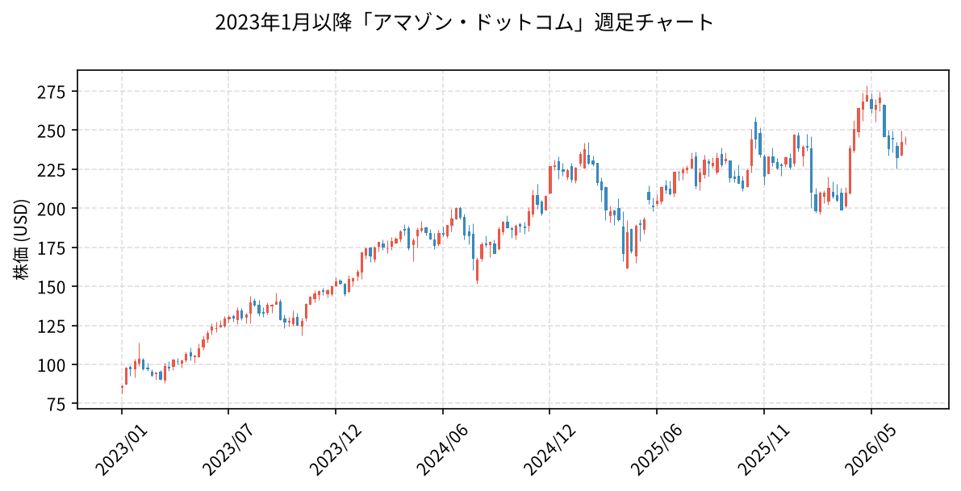

② ブロードコム（AVGO）
・半導体とインフラソフトウェアの両輪による事業基盤。有線インフラ、無線通信、エンタープライズストレージ、産業用の4事業を展開し、ネットワーキング半導体で高い市場シェアを確立。VMware買収を通じたソフトウェア事業の拡大により、景気循環に左右されにくい収益構造の構築。売上高利益率38.85%と業界屈指の高採算体質を誇る点が競争優位の源泉。
・生成AI需要を捉えたデータセンター向け半導体が最大の成長ドライバー。カスタムAIアクセラレーター（ASIC）と高速ネットワーキングチップの需要拡大により、AI関連売上の急伸。ハイパースケーラー各社のAIインフラ投資拡大が中長期の追い風。大規模言語モデル向け通信半導体での確固たる地位が、今後数年の収益成長を牽引する見込み。
・株主資本を効率的に活用する高収益性。ROE36.40%、ROA16.36%と資本効率の高さが際立ち、安定した現金創出力を背景とした積極的な株主還元。継続的な増配と自社株買いにより、株主価値の向上を志向する経営姿勢。買収を通じた事業拡大と財務規律の両立が評価ポイント。
・予想PER19.28倍（Non-GAAPベース、SBC・買収関連費用等を除外）というバリュエーション水準。AI半導体の成長期待を勘案すれば、他の大型テック銘柄と比較して相対的に割安感の残る評価。ソフトウェア事業の安定収益とAI需要による成長性の両面を持つ点が投資妙味。中長期の成長余地を踏まえた妥当な水準との見方。

時価総額: 1,779億＄ | ROE: 36.40% | ROA: 16.36% | PER: 19.28倍
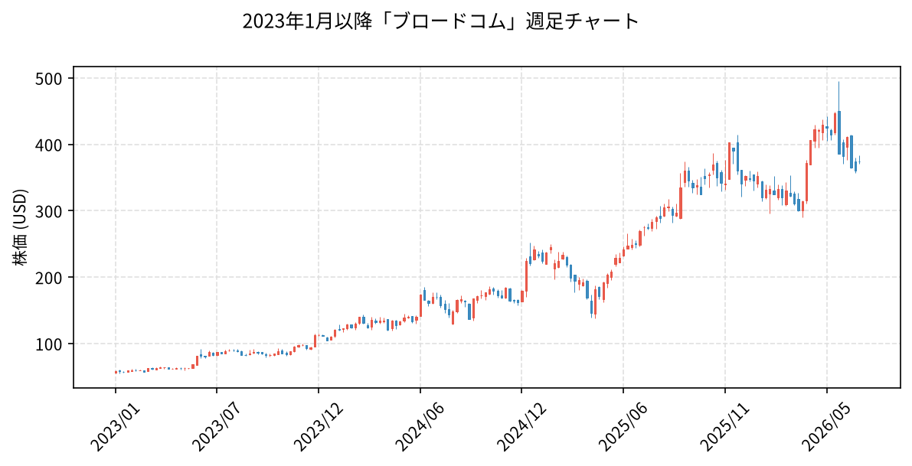

③ ジョンソン・エンド・ジョンソン（JNJ）
・医薬品のInnovative MedicineとMedTechの2セグメント体制による盤石な事業基盤。免疫・腫瘍・神経科学など幅広い治療領域と、外科・整形外科・ビジョン分野の医療機器を擁する多角化ポートフォリオ。ヘルスケア業界屈指の総合力と製品分散による景気耐性の高さが競争優位性の源泉。2025年時点で21.83%の高い利益率も特筆すべき収益力。
・成長ドライバーは腫瘍領域を中心とするInnovative Medicineの新薬拡大と、MedTech部門の外科・心血管インターベンション分野。買収を通じた製品ラインの強化と豊富な開発パイプラインが中長期的な成長を下支え。高齢化進展に伴うヘルスケア需要の構造的拡大が追い風となる事業環境。
・2025年時点のROE26.26%、ROA10.47%と高水準の資本効率。安定したキャッシュフロー創出力と長期にわたる連続増配実績を背景とした株主還元姿勢。ディフェンシブ銘柄としての安定性と財務健全性の両立。
・予想PER（Non-GAAPベース）は20.37倍と、大型ヘルスケア株として妥当な水準。高収益性と安定成長を勘案すれば過度な割高感の乏しい評価。訴訟リスク等の不確実性を織り込みつつも、ディフェンシブ性と配当利回りを重視する長期投資家に適した投資妙味。

時価総額: 624億＄ | ROE: 26.26% | ROA: 10.47% | PER: 20.37倍
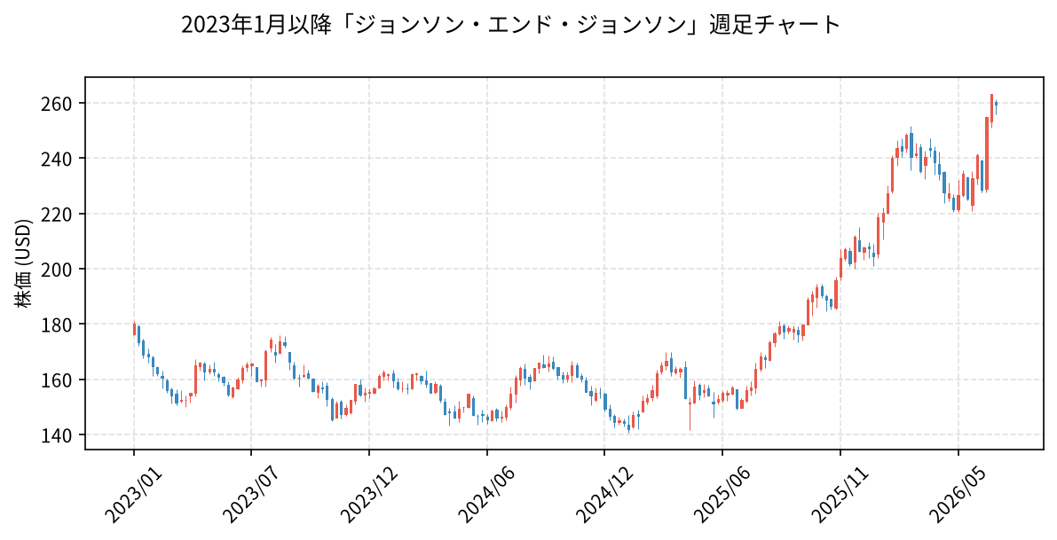

④ マスターカード（MA）
・世界2大決済ネットワークの一角として、オーソリゼーション・クリアリング・セトルメントを担う堅固なビジネスモデルと、現金決済からデジタル決済への構造的シフトを追い風とした強固なネットワーク効果が競争優位の源泉。直近実績における利益率45.88%は、資本負担の軽いトランザクション課金型モデルに裏打ちされた業界屈指の高収益性。参入障壁の高さと寡占構造が中長期的な超過収益力を支える構図。
・ROE206.12%、ROA29.69%という卓越した資本効率は、少ない有形資産で高付加価値サービスを展開する同社ビジネスの本質を象徴。バリュー・アディッド・サービス（不正検知・データ分析・コンサルティング等）の拡大が、決済処理量に依存しない新たな収益ドライバーとして寄与する見通し。クロスボーダー取引の回復も追加的な成長余地。
・予想PER23.40倍（Non-GAAPベース、SBC・買収関連費用等除外）は、決済業界の高成長・高収益プレミアムを織り込んだ水準ながら、過去のバリュエーションレンジと比較して過度な割高感は限定的との評価。安定的なキャッシュフロー創出力と積極的な自社株買いを背景に、長期保有に適した優良コンパウンダーとしての位置づけ。
・新興国における現金決済比率の高さを踏まえれば、デジタル決済の浸透余地は依然として大きく、グローバルな決済市場拡大の恩恵を享受しうる展開。リアルタイム決済・オープンバンキング・暗号資産関連インフラへの投資が次世代成長の布石。景気減速や規制強化がリスク要因ながら、防御的かつ成長性を兼ね備えたクオリティ銘柄。

時価総額: 471億＄ | ROE: 206.12% | ROA: 29.69% | PER: 23.40倍
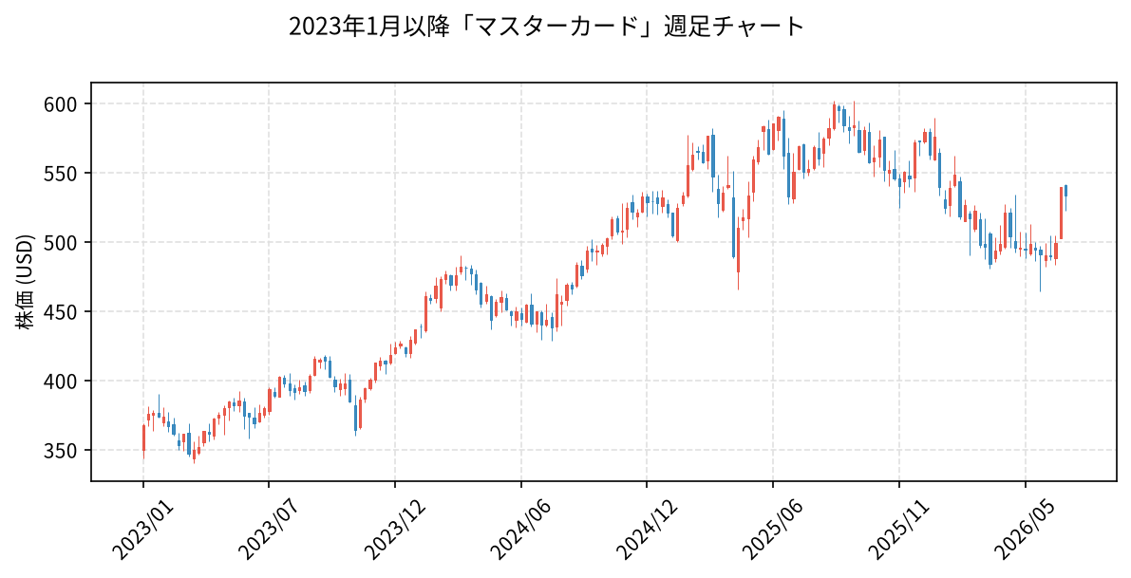

⑤ マーベル・テクノロジー（MRVL）
・データセンター向けカスタムシリコン（ASIC）と光通信・電気接続ソリューションを中核とするデータインフラ半導体の有力プレーヤー。アナログ・ミックスドシグナル・DSPを統合したSoC設計技術と、大手クラウド事業者との深い協業関係が競争優位性の源泉。直近四半期（2026年度Q2、2025年8月終了）の売上高は前年同期比58%増の約20億ドルと力強い伸長。
・最大の成長ドライバーはAI関連需要であり、ハイパースケーラー向けカスタムAIアクセラレーターおよび電気光学接続製品が急拡大。データセンター部門は2026年度Q2に全社売上の約7割超を占める中核へと成長。同社が示すデータセンターTAMは2028年に約940億ドル規模との見通しで、中長期の成長余地の大きさ。
・利益率は28.99%と良好な水準を確保し、ROE16.84%・ROA9.38%と資本効率も着実な改善傾向。カスタムシリコン案件の積み上げによる収益基盤の安定化と、高付加価値製品への構成シフトが利益成長を後押しする構図。
・予想PER（Non-GAAPベース）は40.35倍と半導体セクター平均を上回るプレミアム評価。AI需要を背景とした高成長期待を織り込んだ株価水準ゆえ、受注動向や顧客集中リスクには留意が必要。ただしカスタムAIシリコンの構造的成長を勘案すれば、中長期投資妙味の残る銘柄。

時価総額: 218億＄ | ROE: 16.84% | ROA: 9.38% | PER: 40.35倍
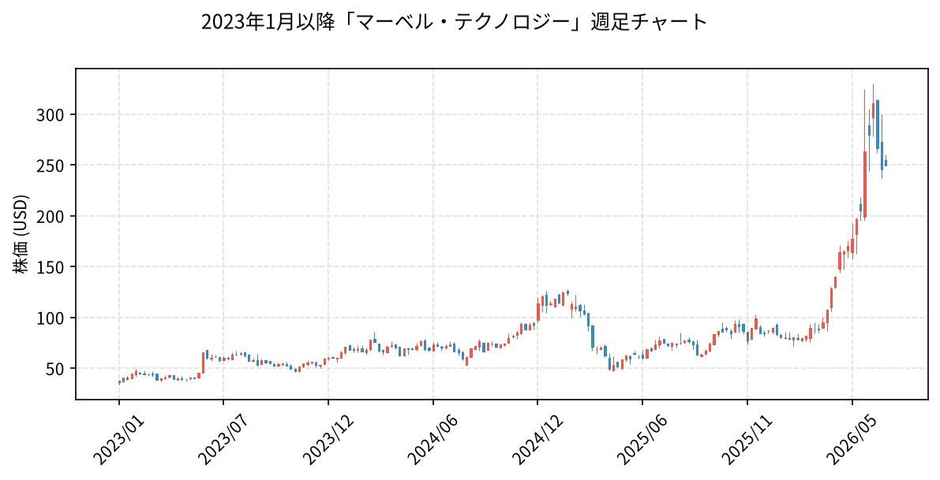

⑥ フェデックス（FDX）
・FedExは航空・陸上輸送を統合するグローバル物流大手として、FedEx Express、Ground、Freightの各セグメントを軸に広範な配送ネットワークを構築。時間指定配送や越境ロジスティクスにおける高い参入障壁と、世界規模の配送インフラが競争優位性の源泉。eコマース拡大を背景とした構造的な物流需要が中長期の下支え要因。
・収益性はROE15.11%、ROA4.48%、直近の純利益率4.68%と、資本効率で一定の水準を確保する一方、利益率は薄利多売型の物流業界特性を反映。コスト削減プログラム「DRIVE」による構造改革を通じたマージン改善余地が、収益性向上に向けた主要ドライバー。
・成長ドライバーとしては、Freight部門の分離・独立に伴う事業ポートフォリオ最適化、および高採算な特急・越境配送への注力が焦点。産業需要の回復と国際貨物量の持ち直しが売上拡大の鍵。ネットワーク効率化による営業レバレッジ改善への期待。
・バリュエーションは予想PER15.01倍（Non-GAAPベース）と、市場平均対比で割安感のある水準。時価総額74億ドルの規模と安定したキャッシュフロー創出力を踏まえ、構造改革の進展と株主還元強化が株価再評価の触媒となる可能性。景気循環リスクには留意が必要な局面。

時価総額: 74億＄ | ROE: 15.11% | ROA: 4.48% | PER: 15.01倍
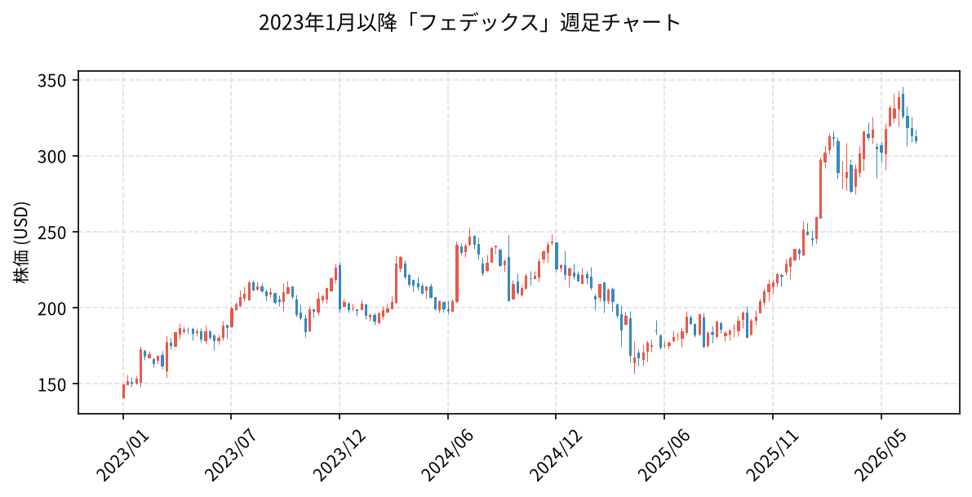

⑦ モノリシック・パワー・システムズ（MPWR）
・電源管理半導体に特化したファブレスメーカーとして、DC-DCコンバータICを中核に据えた事業構造。情報技術、データストレージ、自動車、産業機器、通信、民生機器と幅広いエンドマーケットへの分散展開により、特定市場の変動リスクを抑制する収益基盤。独自のアナログ設計技術と高集積化ノウハウを武器とした競争優位性。直近時点の利益率22.84%と高水準の収益力
・成長ドライバーはAIデータセンター向け電源ソリューションと車載電動化領域。生成AI普及に伴うサーバー電力密度の上昇が高効率電源ICの需要を押し上げる構図で、同社の高付加価値製品への追い風。EV・ADAS向け車載半導体も中長期の成長エンジンとして期待される領域。時価総額66億ドル規模ながら拡大余地の大きい成長市場での存在感
・収益性指標は良好で、直近のROE19.05%、ROA15.18%と資産効率・株主資本効率ともに堅調な水準。ファブレスモデルによる資本効率の高さと高利益率が両立した財務体質。設備投資負担の軽さを背景とした潤沢なキャッシュ創出力
・バリュエーション面ではNon-GAAPベースの予想PERが44.38倍と、市場平均を大きく上回るプレミアム評価。AIおよび車載向け成長への高い期待が織り込まれた株価水準で、将来の成長鈍化局面では調整リスクへの留意も必要。高成長の持続性と割高な株価水準のバランスを見極める投資判断

時価総額: 66億＄ | ROE: 19.05% | ROA: 15.18% | PER: 44.38倍
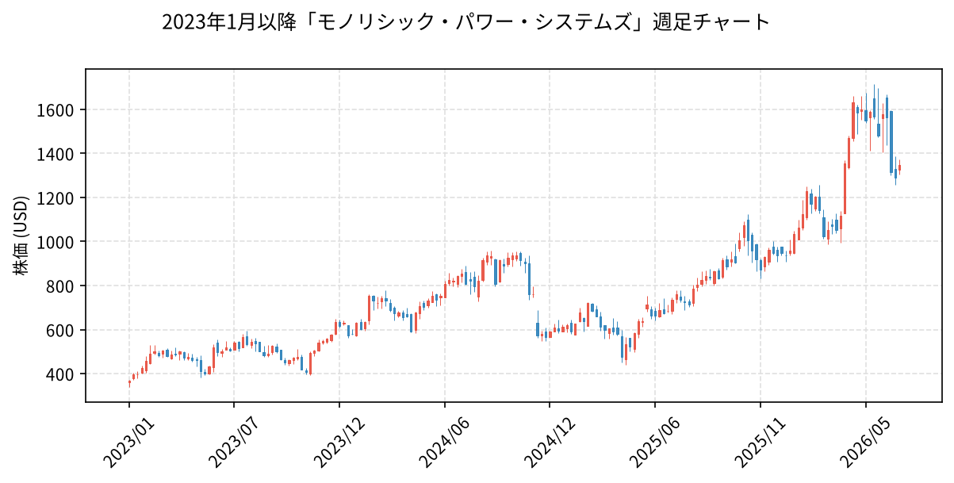

⑧ シエナ（CIEN）
・光ネットワーク機器分野における技術的リーダーシップと、コヒーレント光伝送技術での高い競争優位性。通信キャリアやクラウド事業者向けに専門ハードウェア・ソフトウェア・専門サービスを統合提供するビジネスモデルにより、顧客基盤の粘着性を確保。直近実績におけるROE15.65%、ROA7.26%と、通信機器業界の中では健全な資本効率性。
・データセンター間接続需要の拡大と生成AI普及に伴うトラフィック急増が主要な成長ドライバー。ハイパースケーラー向け光伝送ソリューション需要の構造的増加により、中長期的な受注拡大の余地。次世代800G製品ポートフォリオの投入による高付加価値領域でのシェア拡大期待。
・予想PER45.01倍（Non-GAAPベース、SBC・買収関連費用等除外）は、直近の利益率7.87%を踏まえるとやや割高な水準。ただしAI関連光通信需要による将来的な増益期待が織り込まれた評価。時価総額61億ドルと中型規模であり、需要回復局面での利益率改善が今後のバリュエーション正当化の鍵。
・通信インフラ市場における事業の景気敏感性と、通信キャリアの設備投資サイクルへの依存がリスク要因。一方でクラウド・AI向け需要の構造的拡大が従来型キャリア需要の変動を補完する見通し。競合との価格競争激化に対する高付加価値製品での差別化が持続的成長の前提条件。

時価総額: 61億＄ | ROE: 15.65% | ROA: 7.26% | PER: 45.01倍
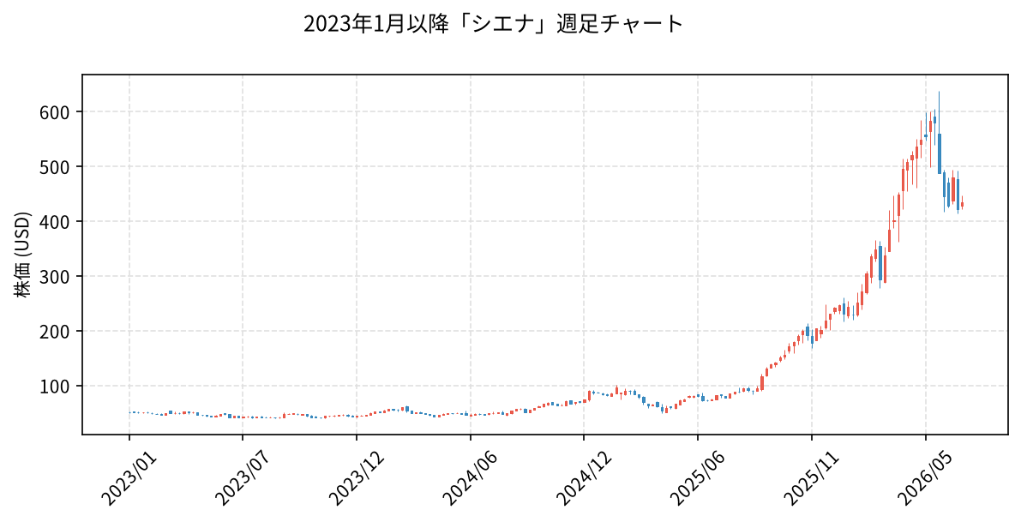

⑨ クレド・テクノロジー（CRDO）
・独自のSerDes（シリアライザ/デシリアライザ）技術を核に、アクティブ電気ケーブル（AEC）、光/電気イーサネット向けIC、SerDesチップレットを展開する高速接続ソリューションの専業プレイヤー。米国、メキシコ、中国本土、香港など広範なグローバル供給網を背景とした事業基盤。低消費電力と高信頼性を両立する製品ポートフォリオによる競争優位性
・生成AI・大規模データセンターの拡大に伴う400G/800G高速接続需要が最大の成長ドライバー。ハイパースケーラー向けAEC需要の急増を追い風に、直近の利益率は35.37%と高水準を確保。AIインフラ投資の継続を背景とした中長期的な受注拡大余地
・収益性指標は良好で、ROE31.59%、ROA20.57%と資本効率の高さを示す水準。純利益率35.37%は通信機器業界内でも上位に位置する優位性。堅牢な財務基盤に支えられた成長投資の持続性
・予想PER（Non-GAAPベース）は29.80倍と、成長期待を織り込んだ相応の高バリュエーション。時価総額50億ドルの中型株として、AI関連データセンター市場の拡大局面における株価上昇余地。一方でAI設備投資の変動や需要鈍化に伴う業績下振れリスクへの留意

時価総額: 50億＄ | ROE: 31.59% | ROA: 20.57% | PER: 29.80倍
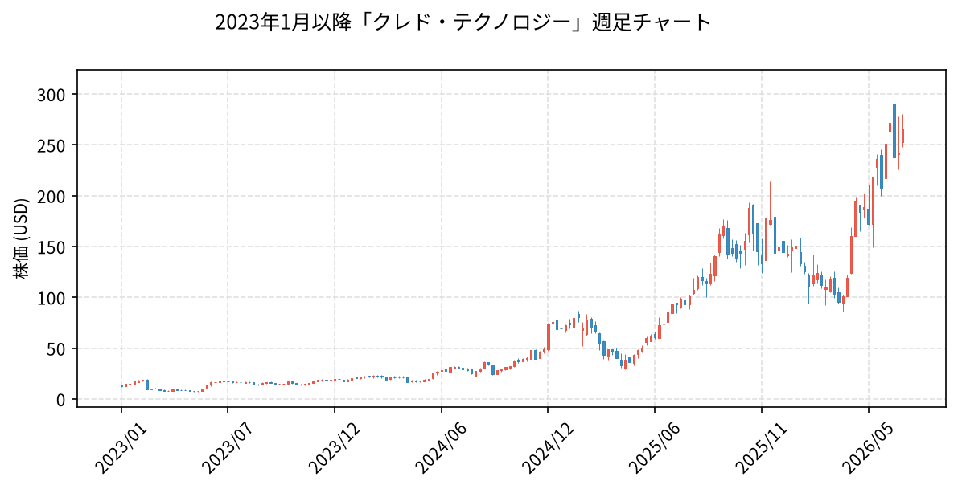

⑩ オートデスク（ADSK）
・AutoCAD、Civil 3D、BIM 360を中核とする3D設計・エンジニアリング分野の業界標準ソフトウェア群を擁するグローバルリーダー。建築・土木・製造・エンタメと幅広い業種にまたがる強固な顧客基盤と、高いスイッチングコストに支えられた圧倒的な競争優位性。サブスクリプション型モデルへの移行完了により、安定的なリカーリング収益と高い収益予見性の確立。
・建設業界のデジタル化・BIM普及、クラウド移行、生成AIを活用した設計自動化が中長期の成長ドライバー。19.49%の高い利益率が示すソフトウェア事業のスケーラビリティと収益体質。ROE49.42%、ROA12.26%と、資本効率面で同業を大きく上回る優れた収益性。
・予想PER（Non-GAAPベース）は14.55倍と、ソフトウェア・アプリケーション業種の平均を下回る割安な水準。安定成長とキャッシュフロー創出力を勘案すれば、現行バリュエーションには見直し余地。高いROEと堅牢な事業モデルを踏まえ、中長期的な投資妙味の大きい優良銘柄との評価。

時価総額: 44億＄ | ROE: 49.42% | ROA: 12.26% | PER: 14.55倍
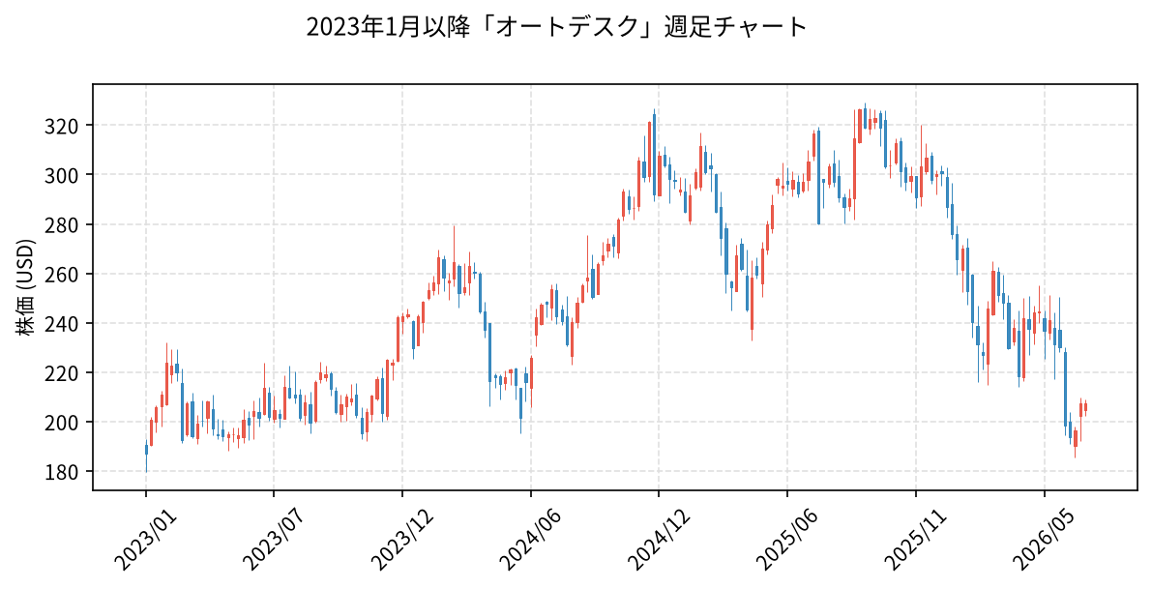

ご参考
 | ROE | ROA | PER
上場企業平均（日本） | 9.4% | 4〜5% | 18.24倍
上場企業平均（米国） | 20.9% | 6〜8% | 24.33倍
トヨタ自動車（株） | 13.59% | 5.09% | 12.71倍

マーケットデータ
指標 | 前日終値 | 25年末比
日経平均株価 | 68,437.15 円 | +18,097.67 | +35.95%
TOPIX | 432.80 pt | -2,976.17 | -87.30%
S&P 500 | 7,483.24 pt | +637.74 | +9.32%
NYダウ平均 | 52,900.07 $ | +4,836.78 | +10.06%
NASDAQ総合指数 | 25,832.67 pt | +2,590.68 | +11.15%
米ドル/円 | 162.07 円 | +5.66 | +3.62%
ユーロ/円 | 185.45 円 | +1.73 | +0.94%

